**Universidad de los Andes**

**Departamento de Ingeniería Industrial**

**Modelos Probabilísticos (IIND-2104)**

**2024-20**

**Actividad Magistral 5 Sección D**

Abraham Bohórquez – 202222026

Paula Reyes - 202211413

Marianna Castilla - 202220551

Juan José Murillo - 202116898

Enlace repositorio GitHub en caso de ser necesario:

<https://github.com/juanjomurillo12/AM5_ModelosProbabilisticos.git>

1. Prueba bondad de ajuste:

Análisis: Para decidir si se acepta o rechaza la hipótesis nula, se compararon los diferentes P-Value obtenidos en la prueba de bondad de ajuste de Chi-Cuadrado con el nivel de significancia del 5%, es decir α = 0.05.

**Valor llegadas:** 0.3610286

**Valor etiquetado:** 0.5073106

**Valor Validación:** 0.7919057

**Valor Calidad:** 0.9450012

**Valor Empaquetado:** 0.4325805

Teniendo en cuenta que todos los valores obtenidos para las llegadas, etiquetado, validación, calidad y empaquetado son mayores al nivel de significancia, entonces en ningún caso se rechaza la hipótesis nula. Esto quiere decir que con un nivel de confianza del 95% todos los datos siguen una distribución exponencial.

Para realizar estas pruebas se realizaron en el software estadístico R en el archivo adjunto: “Punto1ChiCuad.R”

1. Para estimar los valores de las tasas se usa máxima verosimilitud con las fórmulas para cada tasa:

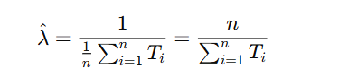

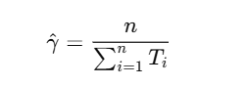

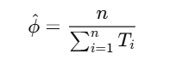

Sea:

la tasa de llegadas de órdenes = 10.23 órdenes/minuto

tasa de etiquetado de las órdenes = 2.83 órdenes/minuto

tasa de validación de las órdenes = 3.83 órdenes/minuto

tasa de calidad de las órdenes = 11.03 órdenes/minuto

tasa de empaquetado de las órdenes = 0.32 órdenes/minuto

p% porcentaje de errores ingresando información = 0.307

q% porcentaje de órdenes que no pasan control de calidad = 0.188

Para calcular los porcentajes p% y q%, se calculan con fórmulas de Excel.

Las tasas se estiman con Excel, en el archivo adjunto: “datos.xslx”

1. Bosquejo red del sistema

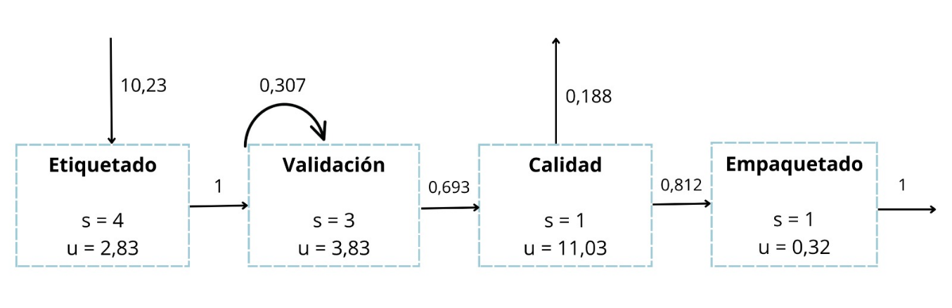

Gráfico 1. Bosquejo red del sistema

1. Formulación CMTC
2. Supuestos: Propiedad de no memoria

Homogeneidad en el tiempo

Tiempo se distribuye exponencial

Todas las tasas se encuentran en minutos

1. Temporalidad: Continuo
2. Variables de Estado:

X(t): número de ordenes en etiquetado en momento t

Y(t): número de ordenes en validación en momento t

Z(t): número de ordenes en calidad en momento t

W(t): número de ordenes en empaquetado en momento t

H(t): {X(t),Y(t),Z(t),W(t)}

1. Espacio de Estados:

1. Matriz de transición Q:

1. Implementación punto 5 en software R. El archivo adjunto: “Punto5a10.R”

En este código se verifica que la suma de todas las filas sea igual a 0.

1. Valor esperado al largo plazo

Sea el vector de probabilidades en estado estable calculado con:

(El cálculo por la cantidad de decimales puede dar valores diferentes muy cercanos)

El cálculo se realizó el R en el archivo: “Punto5a10.R”

1. Tiempo primero pasada

(El cálculo por la cantidad de decimales puede dar valores diferentes muy cercanos)

El cálculo se realizó el R en el archivo: “Punto5a10.R”

1. Para calcular la tasa efectiva de entrada de todas las estaciones se utilizan las siguientes formulas, donde es la tasa de llegada externa, es la tasa efectiva de la estación inmediatamente anterior y es la probabilidad de que al salir de i entre j.

Siendo p% el porcentaje de errores ingresando información y q% el porcentaje de órdenes que no pasan el control de calidad y salen del sistema.

El cálculo se realizó el R en el archivo: “Punto5a10.R”

1. Para verificar la utilización de una cola M/M/S, se utiliza la siguiente fórmula:

Donde Λ es la tasa efectiva de entrada, S es la cantidad de operarios y μ es la tasa de servicio:

El cálculo se realizó el R en el archivo: “Punto5a10.R”

1. Teniendo en cuenta que la estación de calidad es de tipo M/M/1 se utilizaron las fórmulas que se presentan a continuación:

Como Lq es la cantidad esperada de ordenes en cola en cierta estación en un largo plazo y Wq es el tiempo esperado que esta una orden en cola antes de ser atendida, se reemplazan los valores y se obtiene lo siguiente:

El cálculo se realizó el R en el archivo: “Punto5a10.R”

1. Bono:

Con el fin de maximizar la productividad del sistema se han encontrado varias soluciones las cuales podrían solucionar la problemática planteada.

En primer lugar, es importante revisar el porcentaje de los operarios que cometen errores debido a que esto demora la producción. Evidentemente, a medida que disminuya ese porcentaje, dejarán de haber acumulaciones en esa estación, si se mantiene la misma tasa de entrada. Como segunda propuesta, se encuentra que en esta misma estación de validación se deberían aumentar los servidores, de tal manera que aumente la capacidad de servicio y disminuya el tiempo en cola. Otra solución, con un enfoque diferente implicaría la automatización del etiquetado. Esto implicaría un costo en equipo para la empresa, pero que agilizaría el tiempo de las órdenes externas. Si bien se cuenta con varios operarios, una máquina que automatice el proceso de etiquetado a medida que ingresen las órdenes reduciría considerablemente el tiempo en esta estación. Por último, hay dos propuestas respecto al camión que transporta las órdenes. Si se aumenta la cantidad de órdenes que este transporta, se acumularían menos en esta estación. La otra propuesta es disminuir el tiempo que se demora en transportar las órdenes o comprar otro camión, el cual agilizaría el proceso de despachar órdenes.

Todas estas propuestas cumplirían con el propósito de la empresa y disminuirían las quejas de los clientes por las demoras que tiene.